W trosce o wygodę i środowisko: zmywacz do hamulców Textar Formula XT

Warszawa, 31 października 2025 r. – Zmywacz do hamulców jest przydatny do usuwania nawet najbardziej uporczywych zabrudzeń. Działa szybko i nie pozostawia śladów. Nic dziwnego, że warsztaty samochodowe często stosują go do czyszczenia wszelkich tłustych lub oleistych plam, a zużycie środków tego typu jest bardzo wysokie.
Firma TMD Friction, specjalizująca się w produkcji materiałów ciernych do hamulców, może pochwalić się zmywaczem do hamulców Textar Formula XT z przydatnym rozwiązaniem praktycznym. Zaletą zmywacza marki Textar jest dysza rozpylająca o kącie działania 360 stopni, dzięki której środek można stosować trzymając pojemnik nawet do góry dnem. Oznacza to, że można go używać nawet w najtrudniej dostępnych miejscach.
Kolejnym wyróżnikiem produktu jest bardziej przyjazne dla środowiska opakowanie. Szara przykrywka zmywacza jest wykonana w 100% z materiałów przetworzonych. Taka przykrywka jest łatwiejsza do recyklingu niż stosowana wcześniej czarna, ponieważ ze względu na zawarte w nim barwniki, czarny plastik jest jednym z najtrudniejszych do przetworzenia tworzyw sztucznych.
Jak używać zmywacza do hamulców?
Zmywacz do hamulców jest niezbędny do odtłuszczania powierzchni i elementów podczas wymiany i napraw hamulców. Ze względów ekologicznych oraz ekonomicznych należy go jednak stosować rozsądnie. Zalecane jest unikanie kontaktu środka ze skórą i oczami, używanie wyłącznie w dobrze wentylowanych pomieszczeniach oraz – zwłaszcza w przypadku aplikowania na elementach innych niż hamulce, niemetalowych – sprawdzenie najpierw w niewidocznym miejscu, czy środek nie uszkadza materiału lub lakieru.
Nie wszystkie zmywacze do hamulców mają taki sam skład
Zmywacz Textar Formula XT jest dostępny w puszce z rozpylaczem o pojemności 500 ml.
W warsztatach, które zużywają duże ilości tego typu środków do czyszczenia, warto przeanalizować zawartość opakowania. Etykieta ze składem może ujawnić istotne różnice między poszczególnymi markami zmywaczy.
Chociaż Textar Formula XT może kosztować więcej niż inne produkty dostępne na rynku, oferuje znacznie lepszy stosunek jakości do ceny, ponieważ zawiera większą ilość środka czyszczącego
w puszce tej samej wielkości. Zmywacz Textar zawiera ponad 95% aktywnej substancji czyszczącej. Pozostałe 5% stanowi sprężony gaz, który pełni rolę czynnika rozpylającego. W innych środkach czyszczących płynny czynnik stanowi od 25 do 50% zawartości środka. Oznacza to, że
w najgorszym przypadku zmywacz to faktycznie tylko połowa zawartości opakowania.
– Sprawdzając skład danego środka czyszczącego w karcie charakterystyki produktu można dowiedzieć się, ile substancji czynnej faktycznie znajduje się w pojemniku. Proporcje aktywnego środka i czynnika rozpylającego znajdują się w punkcie 3.2 karty. Taka kontrola to niewielka praca, która jednak szybko może się zwrócić, biorąc pod uwagę, że niektóre warsztaty zużywają całe kartony zmywaczy hamulcowych – wyjaśnia Przemysław Przymuszała, Area Sales Manager PL, CZ, SK firmy TMD Friction, do której należy marka Textar.
Nacisk, jaki marka Textar kładzie na jakość, jest widoczny nie tylko w ilości środka czyszczącego
w puszce, ale także w samym specyfiku. Do jego produkcji używane są wyłącznie składniki wysokiej jakości. Zmywacz nie zawiera chlorowanych rozpuszczalników i jest bezwonny. Textar wykracza również poza wymogi przepisów i aktualizuje karty charakterystyki co dwa lata, a nie co trzy, jak wymaga tego prawo.
Materiały zdjęciowe:
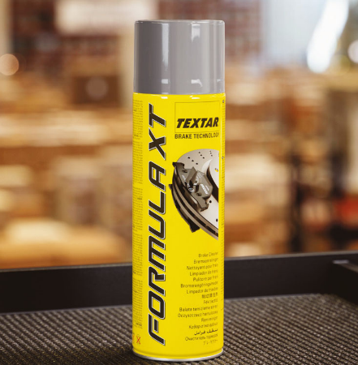
Zmywacz_do_hamulcow_Textar.jpg: Zmywacz do hamulców Textar Formula XT jest wydajny,
a przy tym przyjazny dla środowiska.
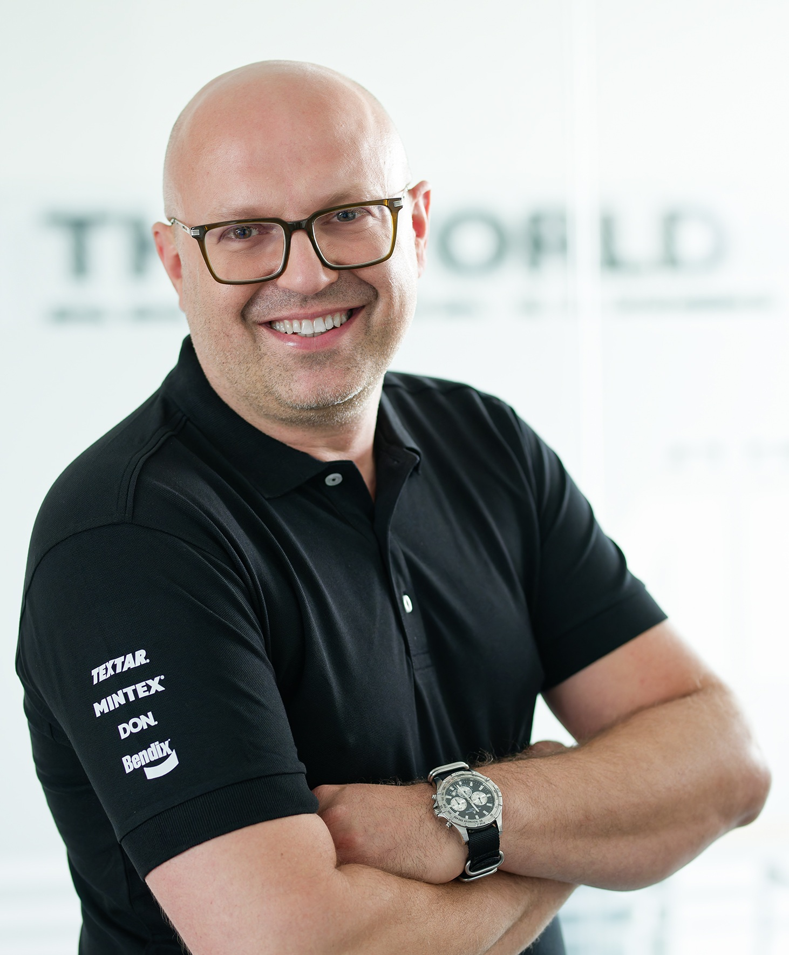
Przemyslaw_Przymuszala_TMD_Friction.jpg: Przemysław Przymuszała, Area Sales Manager PL, CZ, SK firmy TMD Friction, do której należy marka Textar.
Informacje o TMD Friction
TMD Friction jest wiodącym światowym dostawcą wysokiej jakości rozwiązań ciernych dla branży motoryzacyjnej. Firma opracowuje i produkuje klocki i tarcze hamulcowe oraz okładziny hamulców bębnowych do samochodów osobowych i pojazdów użytkowych. Firma TMD Friction już od 1878 roku jest zaangażowana w wyzwania związane z bezpieczeństwem na drodze, stając się godnym zaufania liderem w dziedzinie technologii ciernych.
TMD Friction dostarcza producentom pojazdów najwyższej jakości produkty oryginalnego wyposażenia (OE), a także zaopatruje niezależny rynek części zamiennych (IAM) w artykuły renomowanych marek Textar, Mintex, Don, Pagid, Cobreq i Bendix. Portfolio obejmuje również wysokowydajne produkty wyścigowe marek Pagid Racing i Mintex Racing, powstałe w oparciu
o ponad stuletnie doświadczenie w sportach motorowych.
Dzięki wyspecjalizowanej, globalnej grupie ponad 4200 ekspertów w dziedzinie materiałów ciernych z całego świata oraz oddziałom zlokalizowanym w Europie, na Bliskim Wschodzie, w USA, Brazylii, Meksyku, Chinach i Japonii, TMD Friction jest siłą napędową bezpiecznej i zrównoważonej mobilności przyszłości.
Kontakt dla mediów:
Kamila Tarmas-Bilmin Krzysztof Jordan
TMD Friction ConTrust Communication
tel. 668 652 437 tel. 533 877 677
kamila.tarmas-bilmin@tmdfriction.com k.jordan@contrust.pl

